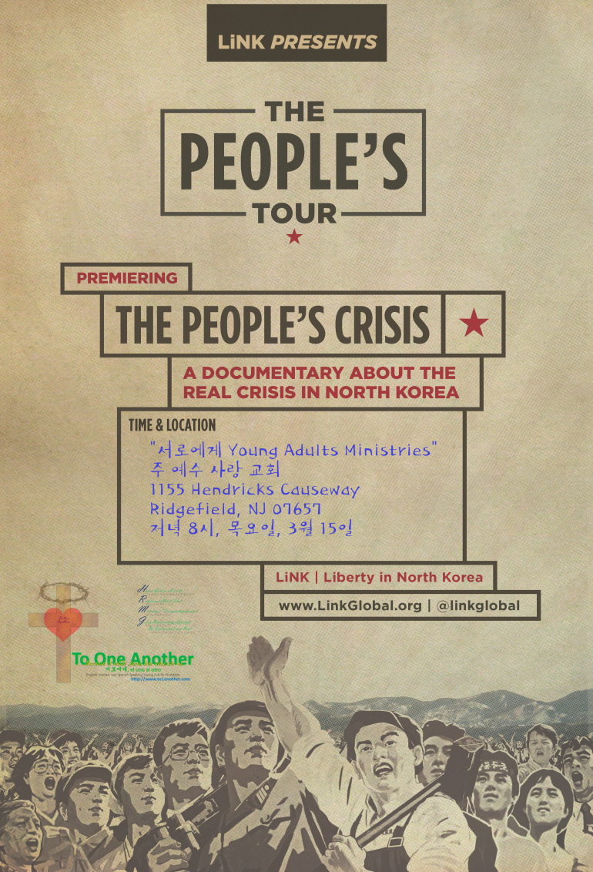

북한에 대해서 알고 싶나요?

To One Another (서로에게) “Young Adults” 사역에에 선교 지역이 북한국 입니다.

이번 목요일 저녁 8시에 LiNK를 우리 교회로 초대 했습니다.

LiNK는 Liberation in North Korea, 북한에 현제 상황을 전하며, 직접 가서 돕는 조직입니다. (www.linkglobal.org).
북한에 관심 있으신 분들을 환영합니다.

To One Another (서로에게) 사역은 회원들을 모집합니다
- 대학생들, 졸업하고 취직을 찾는/시작한 자들, 젊은 일하는 전문가들
- 결혼자, 미혼자; 나이는 ~18-39세
- 아직 믿지 않는 자들 (질문이 있는,결정이 아직 안 된 자들),
믿지만 (성경에, 삶에, 하나님에 대해) 질문이 있는 자들,
진심으로 믿지 않는 자들이 하나님을 알 수 있도록 돕고 싶은 자들,
서로 삶을 나누면서 생활과 믿을을 연결하며 하나님을 공동체로 깊이 알아가며 하나님과 깊은 관계를 갖으며 자라고 싶은자들
- 매주 마다 주일 저녁 5시에 Shed 에서모입니다.

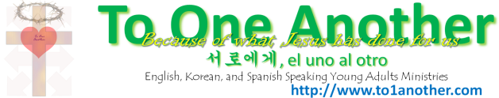

북한에 대해서 알고 싶나요?

To One Another (서로에게) “Young Adults” 사역에에 선교 지역이 북한국 입니다.

이번 목요일 저녁 8시에 LiNK를 우리 교회로 초대 했습니다.

LiNK는 Liberation in North Korea, 북한에 현제 상황을 전하며, 직접 가서 돕는 조직입니다. (www.linkglobal.org).
북한에 관심 있으신 분들을 환영합니다.

To One Another (서로에게) 사역은 회원들을 모집합니다
- 대학생들, 졸업하고 취직을 찾는/시작한 자들, 젊은 일하는 전문가들
- 결혼자, 미혼자; 나이는 ~18-39세
- 아직 믿지 않는 자들 (질문이 있는,결정이 아직 안 된 자들),
믿지만 (성경에, 삶에, 하나님에 대해) 질문이 있는 자들,
진심으로 믿지 않는 자들이 하나님을 알 수 있도록 돕고 싶은 자들,
서로 삶을 나누면서 생활과 믿을을 연결하며 하나님을 공동체로 깊이 알아가며 하나님과 깊은 관계를 갖으며 자라고 싶은자들
- 매주 마다 주일 저녁 5시에 Shed 에서모입니다.

